**Projeto Sistema Gerenciador de Eventos**

**Especificação de Tela**

**Classificar Lista**

**Versão 1.00**

HISTÓRICO DE REVISÃO

|  |  |  |  |
| --- | --- | --- | --- |
| Data | Versão | Descrição | Autor |
| 01/07/2014 | 0.00 | Elaboração do documento. | Rayanne Felício |
| 10/07/2014 | 0.01 | Revisão em pares. | Reyla Rosa |
| 31/07/2014 | 0.02 | Ajuste conforme reunião com a RSI para revisão do artefato. | Reyla Rosa |
| 23/09/2014 | 1.00 | Ajuste da versão para homologação do documento. | Rayanne Felício |

SUMÁRIO

1. INTRODUÇÃO 4

2. Detalhamento da Apresentação 4

2.1 Usuários / Atores 4

2.2 Classificar Lista 5

2.2.1. Tela Classificar Lista 5

1. INTRODUÇÃO

O objetivo do documento é especificar as interfaces de telas do Sistema e definir os tipos de campos, tamanho, obrigatoriedade e regras de apresentação que compõem cada tela.

1. Detalhamento da Apresentação

As ações que serão executadas nas telas serão as seguintes: Classificar a lista de convidados.

* 1. Usuários / Atores

Administrador – responsável pela consulta dos registros nesta funcionalidade.

Assessor – responsável pela consulta dos registros nesta funcionalidade.

* 1. Classificar Lista

2.2.1. Tela Classificar Lista

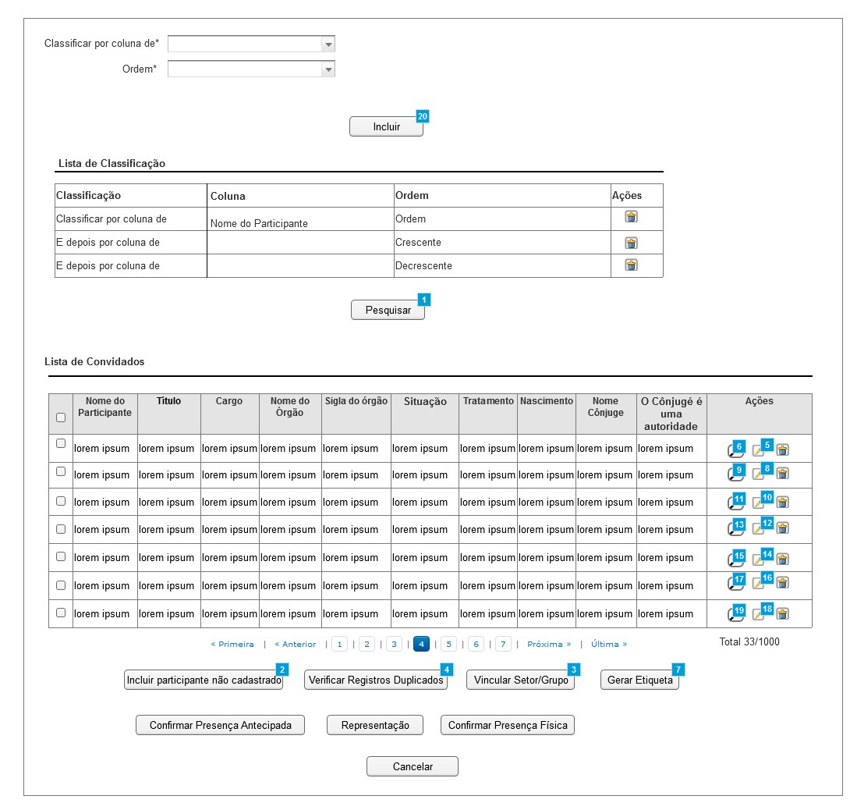

Figura 1 - Tela de Classificar Lista.

#### 2.2.1.1. Regras de Apresentação

1. Ao clicar o botão Pesquisar, será apresentada a tabela com o resultado da pesquisa.
2. Ao clicar o botão Incluir, o sistema deverá incluir a coluna e a ordem selecionadas pelo usuário na Lista de Classificação.
3. Ao clicar o ícone Excluir, o sistema deverá excluir a coluna e a ordem selecionadas pelo usuário da Lista de Classificação *e* será apresentada a Tela Excluir Participante - IT004_Manter Lista de Convidados.
4. Ao clicar o botão Cancelar, o sistema retornará para a Tela Consultar Lista de Convidados – IT004_Manter Lista de Convidados.
5. Ao clicar o ícone Visualizar, será apresentada a Tela Visualizar Participante - IT004_Manter Lista de Convidados.
6. Ao clicar o ícone Alterar, será apresentada a Tela Alterar Participante - IT004_Manter Lista de Convidados.
7. Ao clicar o botão Incluir participante não cadastrado, será apresentada a Tela Incluir Participante não cadastrado - IT004_Manter Lista de Convidados.
8. Ao clicar o botão Verificar Registros Duplicados, será apresentada a Tela Verificar Registros Duplicados – IT002_Verificar Registros Duplicados.
9. Ao clicar o botão Vincular Setor/Grupo, será apresentada a Tela Vincular Setor/Grupo – IT014_Vincular Setor/Grupo.
10. Ao clicar o botão Gerar Etiqueta, será apresentada a Tela Gerar Etiqueta.
11. Ao clicar o botão Confirmar Presença Antecipada, o valor da coluna “Presença Antecipada” na tabela de resultado da pesquisa será alterado pelo sistema para “Sim”.
12. Ao clicar o botão Representação, será apresentada a Tela Representação – IT018_Representação.
13. Ao clicar o botão Confirmar Presença Física, será apresentada a Tela Confirmar Presença Física.
14. Por padrão serão exibidas todas as colunas do participante no resultado da pesquisa.
15. Ao selecionar a primeira check-box da primeira coluna do resultado da pesquisa, todas as check-boxes seguintes serão selecionadas no resultado da pesquisa.
16. O Total de registros do resultado da pesquisa deverá apresentar a quantidade de registros listados ou selecionados pelo ator e a quantidade total dos registros do resultado da pesquisa.
17. Ao clicar em qualquer parte da linha, a mesma será selecionada, ou se clicar no check-boxes da linha, a cor da linha vai mudar.
18. Ao selecionar as linhas o sistema deve exibir o total de registros selecionados.
19. A ordenação da lista deverá seguir a ordem alfabética dos nomes dos participantes.
20. Por padrão, o sistema irá apresentar o máximo de 500 registros por página.

#### 2.2.1.2. Exceções

Não se aplica.

#### 2.2.1.3. Itens de Controle

|  |  |  |  |  |  |  |  |  |  |  |
| --- | --- | --- | --- | --- | --- | --- | --- | --- | --- | --- |
| **Item** | **Descrição** | **Informação BD** | **Máscara** | **Obrigatório** | **Valor Padrão** | **Editável** | **Domínio** | **TabOrder** | **Evento** | **Ação** |
|  | Classificar por coluna de | N/A | N/A | S | Selecione | N | Colunas do cadastro de participante | N/A | Selecionar | Habilita para escolha do usuário todas as colunas do cadastro do participante. |
|  | Ordem | N/A | N/A | S | Selecione | N | Crescente / Decrescente | N/A | Selecionar | N/A |
|  | Botão Incluir | N/A | N/A | N | N/A | N | N/A | N/A | Click | Inclui a coluna e a ordem informada na Lista de Classificação. |
| **Lista de Classificação** | | | | | | | | | | |
|  | Classificação | N/A | N/A | N/A | N/A | N | N/A | N/A | Label | N/A |
|  | Coluna | N/A | N/A | N/A | N/A | N | N/A | N/A | Label | N/A |
|  | Ordem | N/A | N/A | N/A | N/A | N | N/A | N/A | Label | N/A |
|  | Ações | N/A | N/A | N/A | N/A | N | N/A | N/A | Label | N/A |
|  | Ícone Excluir | N/A | N/A | N/A | N/A | N | N/A | N/A | Click | Exclui a classificação selecionada.  Mensagem de hint: MSG072 |
|  | Botão Pesquisar | N/A | N/A | N/A | N/A | N | N/A | N/A | Click | Apresenta lista de resultados. |
| **Resultado da Pesquisa** | | | | | | | | | | |
|  | Nome do Participante | N/A | N/A | N | N/A | N | N/A | N/A | Label | N/A |
|  | Título | N/A | N/A | N | N/A | N | N/A | N/A | Label | N/A |
|  | Situação | N/A | N/A | N | N/A | N | Ativo / Aposentado | N/A | Label | N/A |
|  | Sexo | N/A | N/A | N | N/A | N | Masculino/Feminino | N/A | Label | N/A |
|  | Tratamento | N/A | N/A | N | N/A | N | Lista de Tratamento | N/A | Label | N/A |
|  | Nascimento | N/A | XX/XX/XXXX | N | N/A | N | N/A | N/A | Label | N/A |
|  | Nome Cônjuge | N/A | N/A | N | N/A | N | N/A | N/A | Label | N/A |
|  | O Cônjuge é uma autoridade? | N/A | N/A | N | N/A | N | Sim/Não | N/A | Label | N/A |
|  | Título do cônjuge | N/A | N/A | N | N/A | N | N/A | N/A | Label | N/A |
|  | Cargo do cônjuge | N/A | N/A | N | N/A | N | N/A | N/A | Label | N/A |
|  | Órgão do cônjuge | N/A | N/A | N | N/A | N | N/A | N/A | Label | N/A |
|  | Endereço | N/A | N/A | N | N/A | N | N/A | N/A | Label | N/A |
|  | Complemento | N/A | N/A | N | N/A | N | N/A | N/A | Label | N/A |
|  | Bairro | N/A | N/A | N | N/A | N | N/A | N/A | Label | N/A |
|  | Cidade | N/A | N/A | N | N/A | N | N/A | N/A | Label | N/A |
|  | UF | N/A | N/A | N | N/A | N | N/A | N/A | Label | N/A |
|  | CEP | N/A | N/A | N | N/A | N | N/A | N/A | Label | N/A |
|  | Telefone residencial | N/A | (XX)XXXX-XXXX | N | N/A | N | N/A | N/A | Label | N/A |
|  | Telefone celular | N/A | (XX)XXXX-XXXX | N | N/A | N | N/A | N/A | Label | N/A |
|  | Endereço de rede social | N/A | N/A | N | N/A | N | N/A | N/A | Label | N/A |
|  | E-mail | N/A | N/A | N | N/A | N | N/A | N/A | Label | N/A |
|  | Cargo | N/A | N/A | N | N/A | N | Lista de cargos | N/A | Label | N/A |
|  | Etiqueta | N/A | N/A | N | N/A | N | N/A | N/A | Label | N/A |
|  | Nome do Órgão | N/A | N/A | N | N/A | N | Lista de órgãos | N/A | Label | N/A |
|  | Sigla do Órgão | N/A | N/A | N | N/A | N | N/A | N/A | Label | N/A |
|  | Tipo de Órgão | N/A | N/A | N | N/A | N | Lista de tipo de Órgão | N/A | Label | N/A |
|  | Poder/Área | N/A | N/A | N | N/A | N | Lista de Poder/Área | N/A | Label | N/A |
|  | Esfera | N/A | N/A | N | N/A | N | Municipal/Estadual/Federal/Internacional/Outros | N/A | Label | N/A |
|  | Endereço | N/A | N/A | N | N/A | N | N/A | N/A | Label | N/A |
|  | Complemento | N/A | N/A | N | N/A | N | N/A | N/A | Label | N/A |
|  | Bairro | N/A | N/A | N | N/A | N | N/A | N/A | Label | N/A |
|  | Cidade | N/A | N/A | N | N/A | N | N/A | N/A | Label | N/A |
|  | UF | N/A | N/A | N | N/A | N | N/A | N/A | Label | N/A |
|  | CEP | N/A | N/A | N | N/A | N | N/A | N/A | Label | N/A |
|  | Telefone Comercial | N/A | (XX)XXXX-XXXX | N | N/A | N | N/A | N/A | Label | N/A |
|  | Telefone Funcional | N/A | (XX)XXXX-XXXX | N | N/A | N | N/A | N/A | Label | N/A |
|  | Fax | N/A | (XX)XXXX-XXXX | N | N/A | N | N/A | N/A | Label | N/A |
|  | Endereço de Rede Social | N/A | N/A | N | N/A | N | N/A | N/A | Label | N/A |
|  | E-mail | N/A | N/A | N | N/A | N | N/A | N/A | Label | N/A |
|  | Página na Internet | N/A | N/A | N | N/A | N | N/A | N/A | Label | N/A |
|  | Setor | N/A | N/A | N | N/A | N | Lista de nome de setor | N/A | Label | N/A |
|  | Ícone Visualizar | N/A | N/A | N/A | N/A | N | N/A | N/A | Click | Estende a funcionalidade de visualizar participante (UC004_Manter Lista de Convidados). Mensagem de hint: MSG018 |
|  | Ícone Alterar | N/A | N/A | N/A | N/A | N | N/A | N/A | Click | Estende a funcionalidade de alterar participante (UC004_Manter Lista de Convidados).  Mensagem de hint: MSG019 |
|  | Ícone Excluir | N/A | N/A | N/A | N/A | N | N/A | N/A | Click | Estende a funcionalidade de excluir participante. (UC004_Manter Lista de Convidados).  Mensagem de hint: MSG020 |
|  | Botão Incluir participante não cadastrado | N/A | N/A | N/A | N/A | N | N/A | N/A | Click | Estende a funcionalidade de Incluir Participante não cadastrado (UC004_Manter Lista de Convidados). |
|  | Botão Verificar Registros Duplicados | N/A | N/A | N/A | N/A | N | N/A | N/A | Click | Estende a funcionalidade de Verificar Registros Duplicados (UC002_Verificar Registros Duplicados). |
|  | Botão Vincular Setor/Grupo | N/A | N/A | N/A | N/A | N | N/A | N/A | Click | Estende a funcionalidade de Vincular Setor/Grupo (UC- 014_Vincular Setor_Grupo). |
|  | Botão Gerar Etiqueta | N/A | N/A | N/A | N/A | N | N/A | N/A | Click | Estende a funcionalidade de Gerar Etiqueta (UC_Gerar Etiqueta). |
|  | Confirmar Presença Antecipada | N/A | N/A | N/A | N/A | N | N/A | N/A | Click | Estende a funcionalidade de Confirmar Presença Antecipada  (UC_Confirmar presença antecipada). |
|  | Representado por | N/A | N/A | N/A | N/A | N | N/A | N/A | Click | Estende a funcionalidade de (UC018_Representar Participante). |
|  | Representante de | N/A | N/A | N/A | N/A | N | N/A | N/A | Click | Estende a funcionalidade de  (UC018_ Representar Participante). |
|  | Confirmar Presença Física | N/A | N/A | N/A | N/A | N | N/A | N/A | Click | Estende a funcionalidade de Confirmar Presença Física  (UC_Confirmar Presença Física). |
|  | Botão Cancelar | N/A | N/A | N/A | N/A | N | N/A | N/A | Click | Retorna para a Tela Consultar Lista de Convidados. |
|  | Primeira | N/A | N/A | N/A | N/A | N | N/A | N/A | Click | Exibe a primeira página de resultados da pesquisa. |
|  | Anterior | N/A | N/A | N/A | N/A | N | N/A | N/A | Click | Exibe a página anterior de resultados da pesquisa. |
|  | Próxima | N/A | N/A | N/A | N/A | N | N/A | N/A | Click | Exibe a próxima página de resultados da pesquisa. |
|  | Última | N/A | N/A | N/A | N/A | N | N/A | N/A | Click | Exibe a última página de resultados da pesquisa. |
|  | X(número da página) | N/A | N/A | N/A | N/A | N | N/A | N/A | Click | Exibe o número da página atual e o número total de páginas do resultado da pesquisa. |
|  | Total XXXX/XXXX | N/A | N/A | N/A | N/A | N | N/A | N/A | N/A | Exibe a quantidade de registros listados ou selecionados. |
| Máscaras: **LC** – Caracteres Caixa Baixa, **UC** –Caracteres Caixa Alta, **CS** – Ignora Caixa  **CE –** Aceita Caracteres Especiais,**NE –** Não Aceita Caracteres Especiais  **CA** – Aceita Caracteres Acentuados, **NA** – Não Aceita Caracteres Acentuados  **VN –** ValoresInteiros, **VD** – Valores com Casas Decimais  **DT–**Data (dd/mm/yyyy), **MA** – Mês/Ano (mm/yyyy)  **TS –** TimeStamp (dd/mm/yyyyhh:mm:ss), **HH –** Hora (99:99),  **Link –** Link para outra Página, **URL –** Endereços Internet  Informação BD: deverá constar o ***nome do campo*** e sua respectiva ***tabela*** no banco de dados. Caso o BD ainda não exista será preenchido com o ***tamanho*** e ***tipo*** da informação. Para este último deve-se usar **A –** Alfanumérico, **N** – Numérico, **I –** Inteiro, **D –** Decimal, **TS –** TimeStamp, **DT –** Data  Não se Aplica: **N/A** | | | | | | | | | | |